Die Winkelsumme im Dreieck

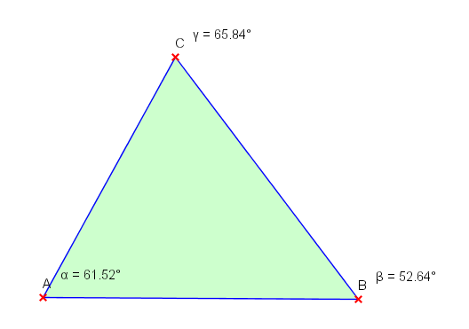

- Starte das Programm „GEONExT“ .
- Öffne die Datei „Dreieck.html“.
- Wenn du an den Ecken des Dreieck ziehst, kannst du die Form des Dreiecks verändern. Probiere es aus.
- Verändere die Form des Dreiecks und beobachte die Größe der Winkel.
- Stelle nacheinander 7 verschiedene Dreiecke ein und notiere die Größe der Winkel in der Tabelle.
Beachte: Die Ecken des Dreiecks müssen immer in der richtigen Reihenfolge bleiben.
⓪ | ① | ③ | ⓪+①+③

- Addiere die drei Winkel. Was stellst du fest?
- Vergleiche das Ergebnis mit deinem Nachbarn.
- Schreibe einen Merksatz:
_____________________________________________________________________________________________________________________________________________________________________

